Отчёт по лабораторной работе №2

Дискреционное разграничение прав в Linux. Основные атрибуты

Конева Анастасия НБИбд-02-18

Содержание

# 1 Цель работы

Получение практических навыков работы в консоли с атрибутами файлов, закрепление теоретических основ дискреционного разграничения доступа в современных системах с открытым кодом на базе ОС Linux.

## 1.1 Задание

1. Создать нового пользователя “guest”
2. Создать новому пользователю пароль
3. Скопировать образ виртуальной машины в папку, созданную на предыдущем шаге.
4. Заполнить таблицу “Установленные права и разрешённые действия”
5. На основании заполненной таблицы определить те или иные минимально необходимые права для выполнения операций внутри директории

# 2 Выполнение лабораторной работы

1. В установленной при выполнении предыдущей лабораторной работыоперационной системе создайте учётную запись пользователя guest (использую учётную запись администратора): useradd guest ([рис. 0](pic/0.png)) ([рис. 1](pic/1.png)) 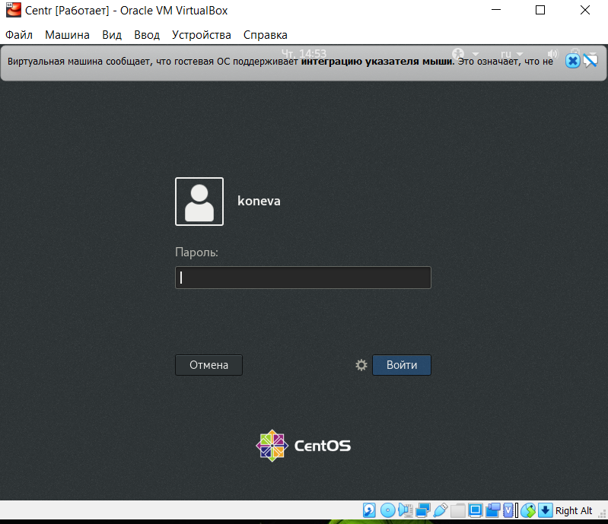

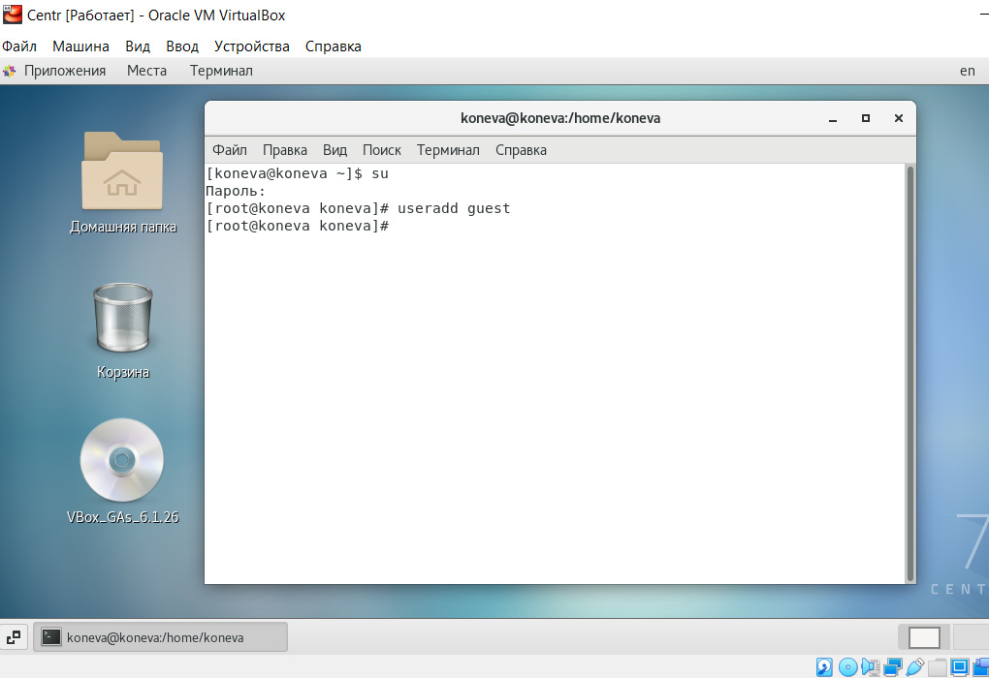

Figure 1: Окно терминала «Сооздание нового пользователя guest»

1. Задайте пароль для пользователя guest (использую учётную запись администратора): passwd guest([рис. 2])

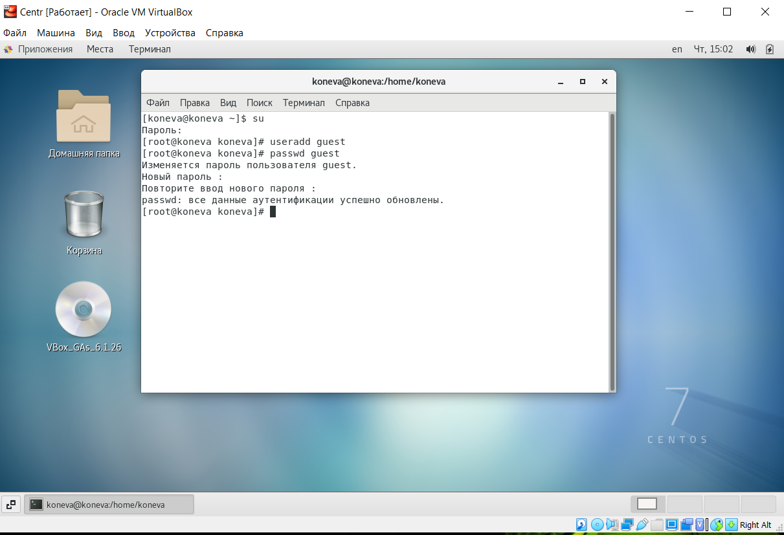

Figure 2: Создание пароля для нового пользоваетеля

1. Войдите в систему от имени пользователя guest.([рис. 3])

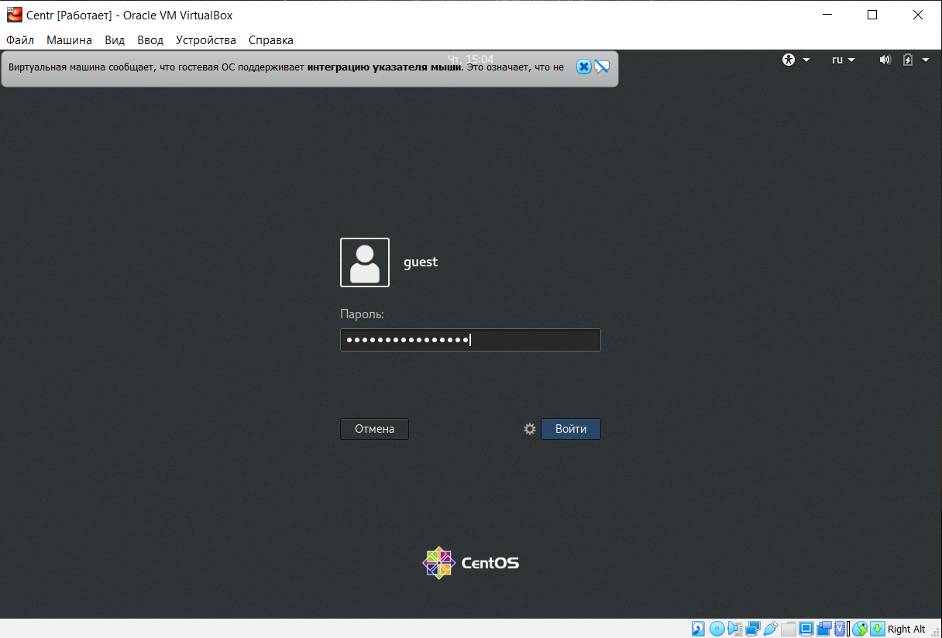

Figure 3: Вход в систему

1. Определите директорию, в которой вы находитесь, командой pwd. Сравните её с приглашением командной строки. Определите, является ли она вашей домашней директорией? Если нет, зайдите в домашнюю директорию.([рис. 4](pic/4.png)) Данная строка является домашней директорией данного пользователя

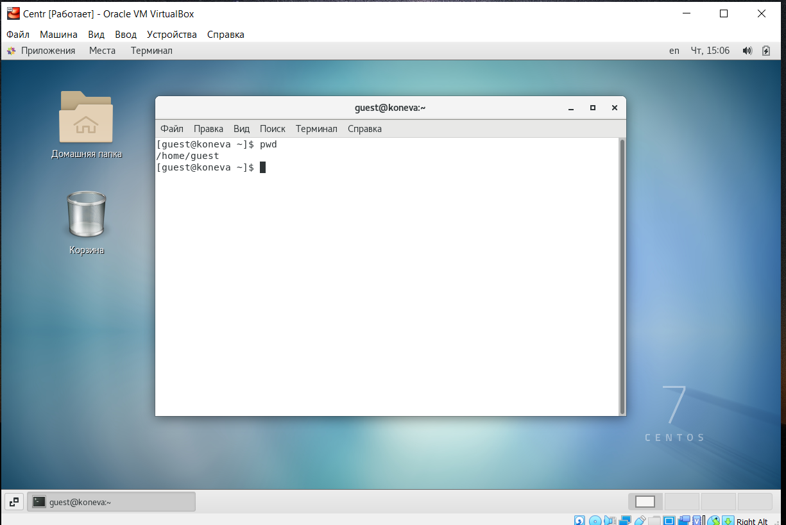

Figure 4: Определение директории

1. Уточните имя вашего пользователя командой whoami ([рис. 5](pic/5.png))

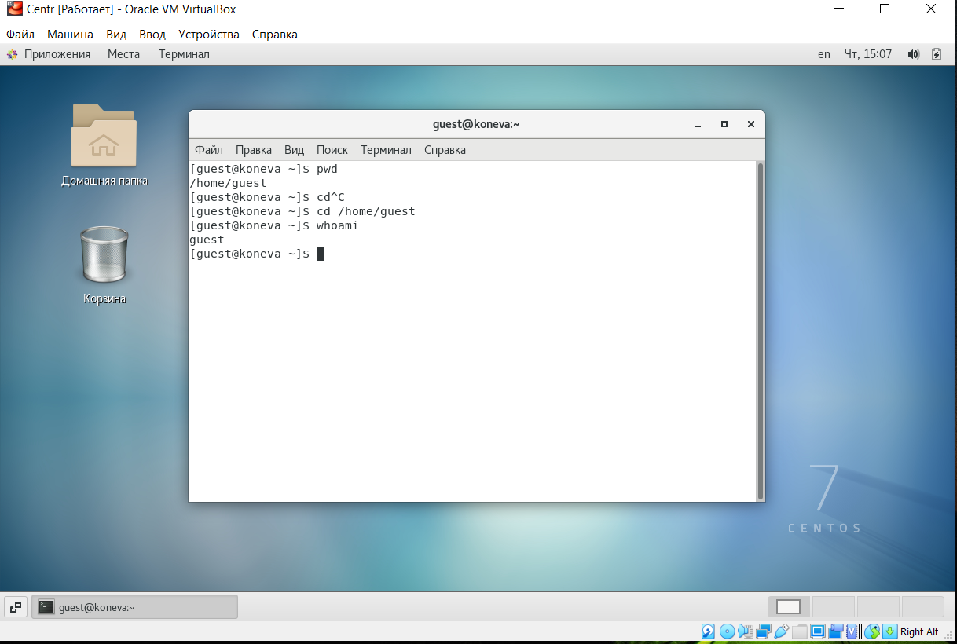

Figure 5: Имя пользователя

1. Уточните имя вашего пользователя, его группу, а также группы, куда входит пользователь, командой id. Выведенные значения uid, gid и др. запомните. Сравните вывод id с выводом команды groups. ([рис. 6](pic/6.png))

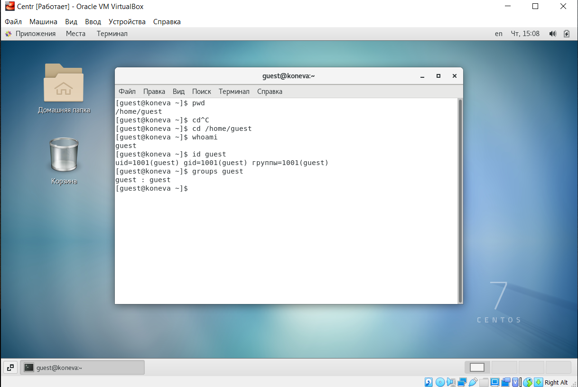

Figure 6: Имя, группы пользователя

1. Сравните полученную информацию об имени пользователя с данными, выводимыми в приглашении командной строки ([рис. 7](pic/7.png))

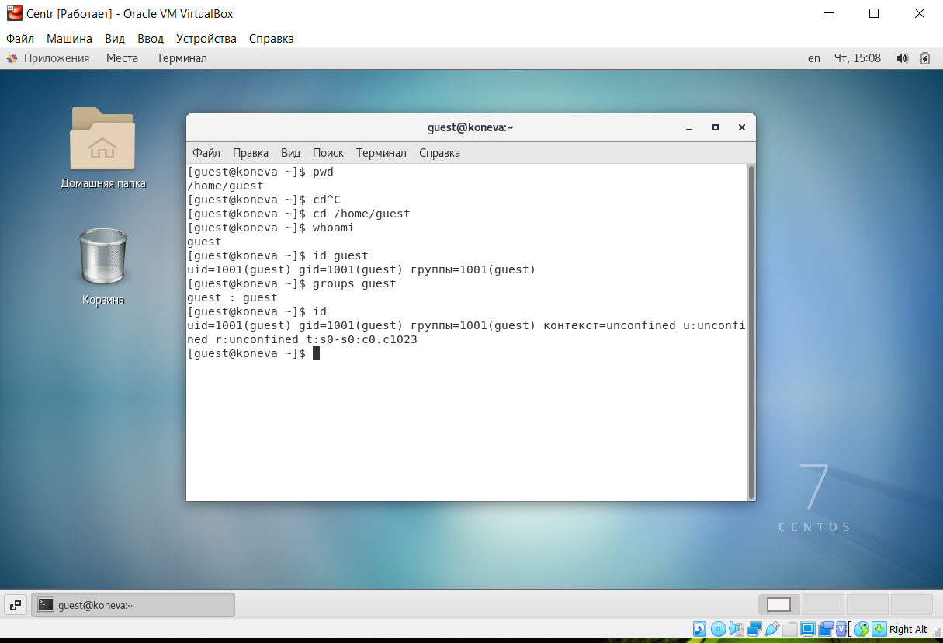

Figure 7: Сравнение

1. Просмотрите файл /etc/passwd командой cat /etc/passwd ([рис. 8](pic/8.png))

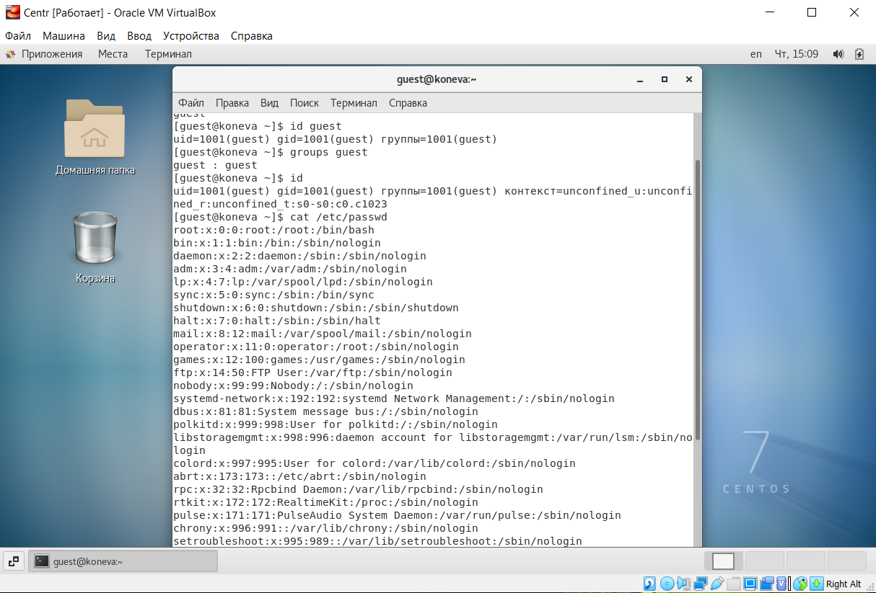

Figure 8: Просмотр файла

#####Замечание: в случае, когда вывод команды не умещается на одном экране монитора, используйте прокрутку вверх–вниз (удерживая клавишу shift, нажимайте page up и page down) либо программу grep в качестве фильтра для вывода только строк, содержащих определённые буквенные сочетания: cat /etc/passwd | grep guest

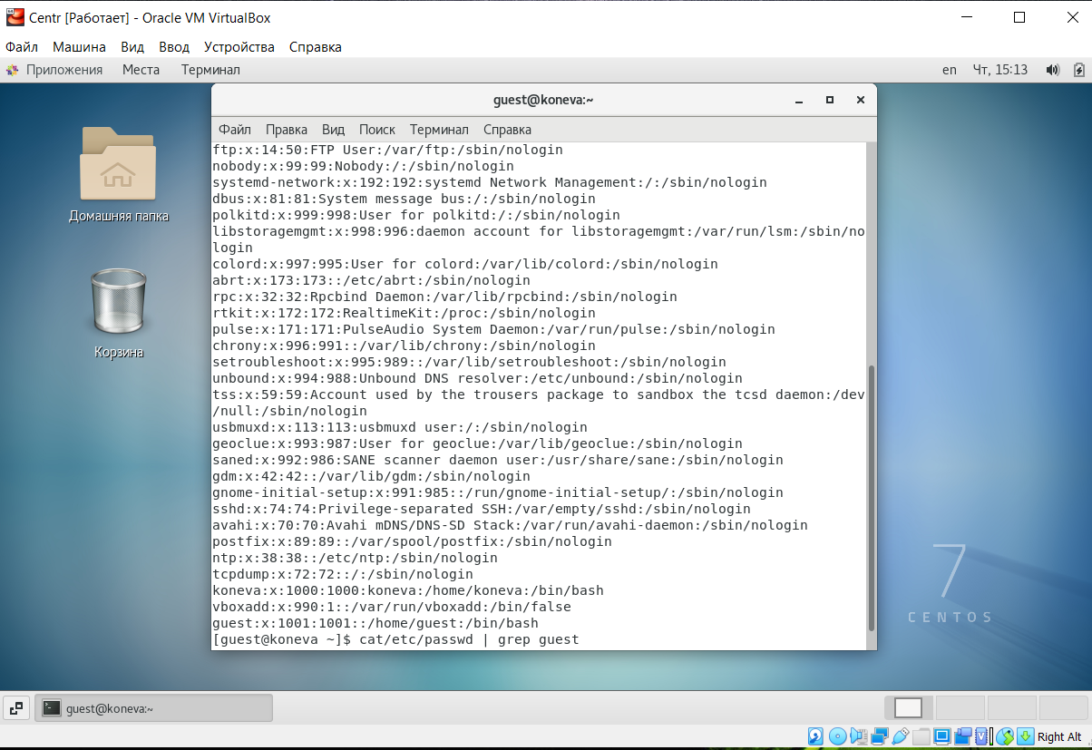 Сравнила данные, получив в некоторых пунктах одинаковые данные

1. Определите существующие в системе директории командой ls -l /home/. Удалось ли вам получить список поддиректорий директории /home? Какие права установлены на директориях? ([рис. 10](pic/10.png))

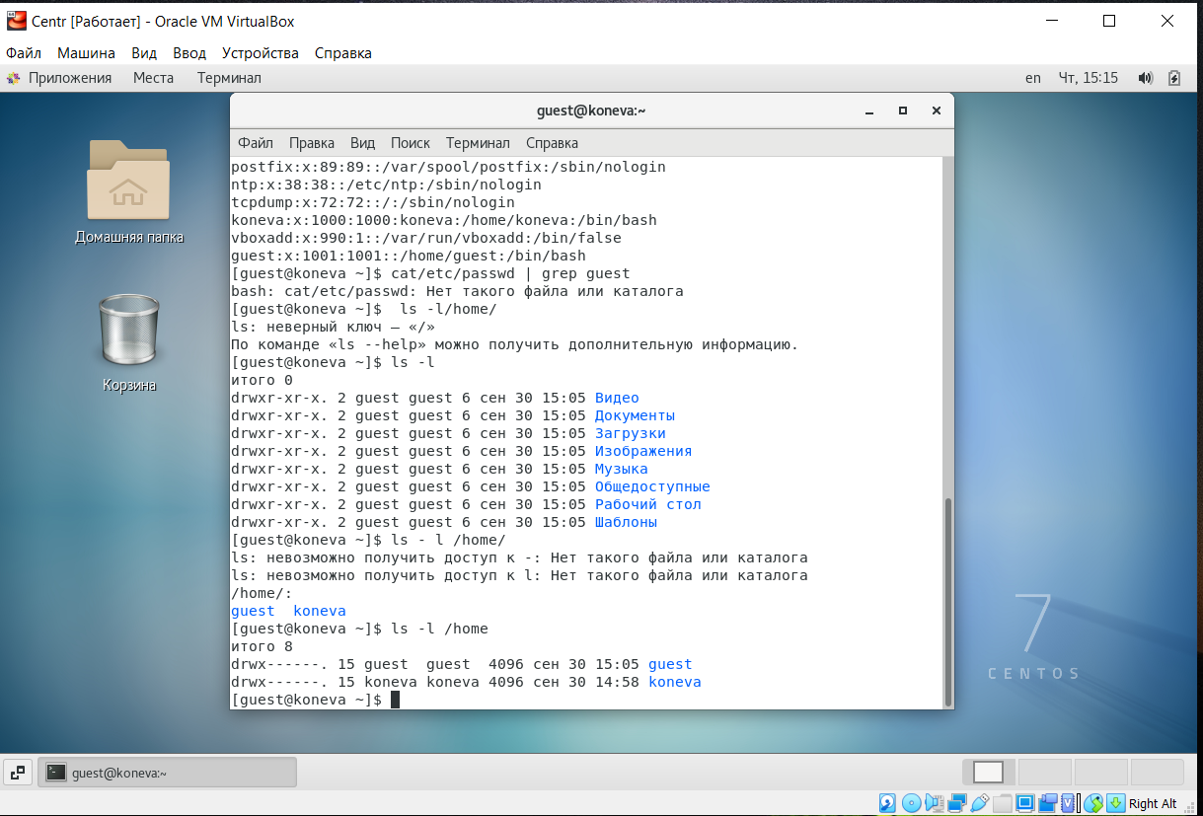 Все директории, которые находятся в home, доступны для владельца.

1. Проверьте, какие расширенные атрибуты установлены на поддиректориях, находящихся в директории /home, командой: lsattr /home. Удалось ли вам увидеть расширенные атрибуты директории? Удалось ли вам увидеть расширенные атрибуты директорий других пользователей? ([рис. 11](pic/11.png))

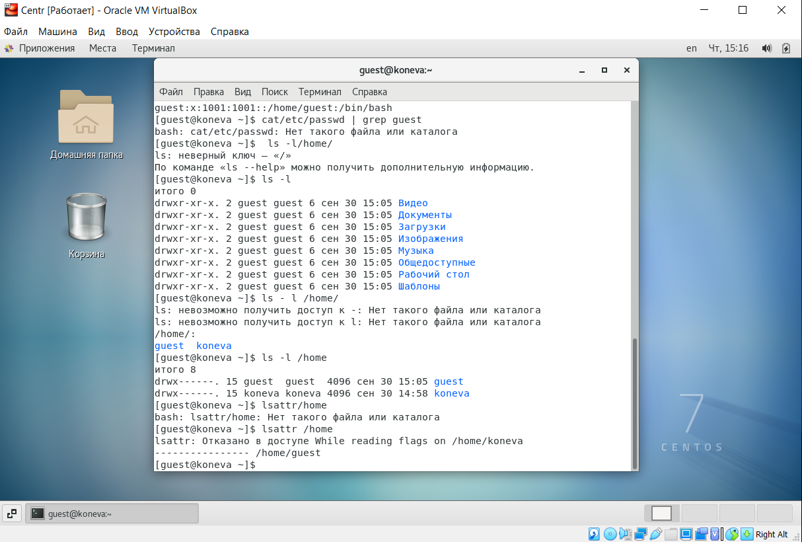

Figure 9: Проверка расширений

К сожалению, доступ ограничен для других пользователей.

1. Создайте в домашней директории поддиректорию dir1 командой mkdir dir1 Определите командами ls -l и lsattr, какие права доступа и расширенные атрибуты были выставлены на директорию dir1. ([рис. 12](pic/12.png))

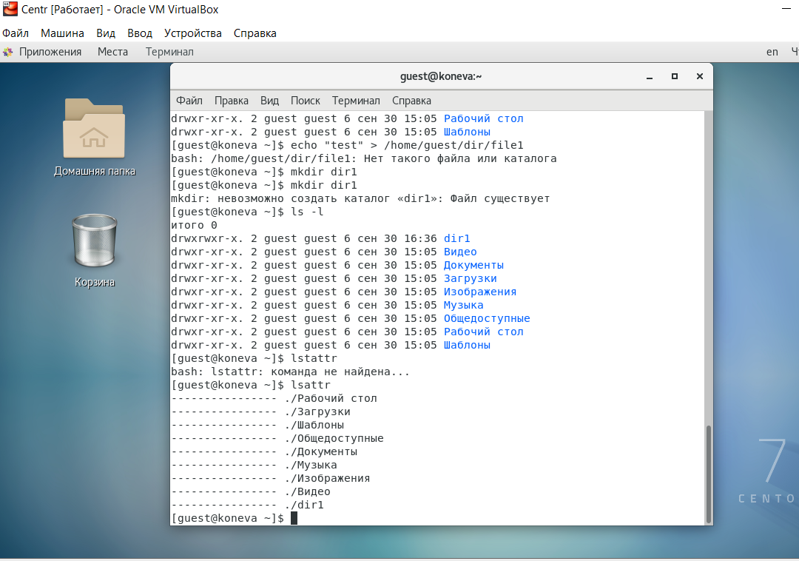

Figure 10: поддиректорию dir1

1. Снимите с директории dir1 все атрибуты командой chmod 000 dir1 и проверьте с её помощью правильность выполнения команды ls -l ([рис. 13](pic/13.png))

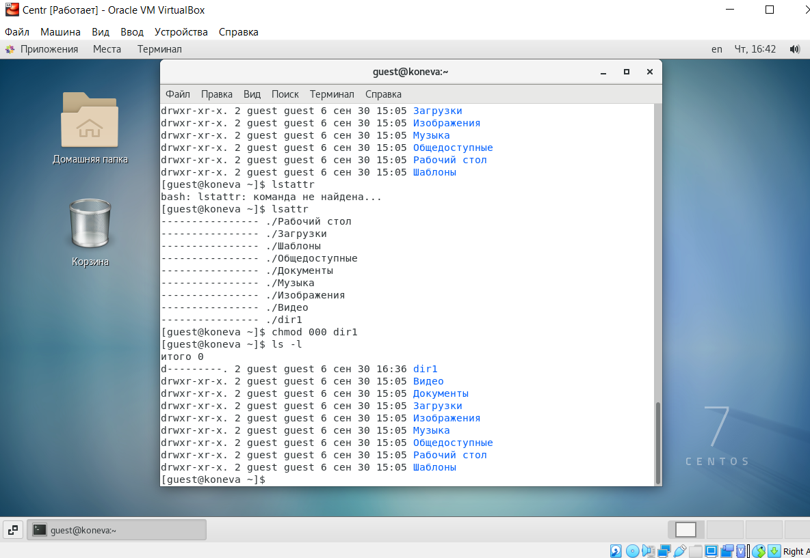

Figure 11: Снятие с директории dir1 всех атрибутов

1. Попытайтесь создать в директории dir1 файл file1 командой echo “test” > /home/guest/dir1/file1 Объясните, почему вы получили отказ в выполнении операции по созданию файла? Оцените, как сообщение об ошибке отразилось на создании файла? Проверьте командой ls -l /home/guest/dir1 действительно ли файл file1 не находится внутри директории dir1.([рис. 14](pic/13.png))



Figure 12: Создание файла

1. Заполнил таблицу «Установленные права и разрешённые действия» табл **¿tbl:avoid?**

|  |  |  |  |  |  |  |  |  |  |
| --- | --- | --- | --- | --- | --- | --- | --- | --- | --- |
| Права директории | Права файла | 1 | 2 | 3 | 4 | 5 | 6 | 7 | 8 |
| d---------(000) | ----------(000) | - | - | - | - | - | - | - | - |
| d--x------(100) | ----------(000) | - | - | - | - | + | - | - | + |
| d-w-------(200) | ----------(000) | - | - | - | - | - | - | - | - |
| d-wx------(300) | ----------(000) | + | + | - | - | + | - | + | + |
| dr--------(400) | ----------(000) | - | - | - | - | - | - | - | - |
| dr-x------(500) | ----------(000) | - | - | - | - | + | + | - | + |
| drw-------(600) | ----------(000) | - | - | - | - | - | - | - | - |
| drwx------(700) | ----------(000) | + | + | - | - | + | + | + | + |
| d---------(000) | ---x------(100) | - | - | - | - | - | - | - | - |
| d--x------(100) | ---x------(100) | - | - | - | - | + | - | - | + |
| d-w-------(200) | ---x------(100) | - | - | - | - | - | - | - | - |
| d-wx------(300) | ---x------(100) | + | + | - | - | + | - | + | + |
| dr--------(400) | ---x------(100) | - | - | - | - | - | - | - | - |
| dr-x------(500) | ---x------(100) | - | - | - | - | + | + | - | + |
| drw-------(600) | ---x------(100) | - | - | - | - | - | - | - | - |
| drwx------(700) | ---x------(100) | + | + | - | - | + | + | + | + |
| d---------(000) | --w-------(200) | - | - | - | - | - | - | - | - |
| d--x------(100) | --w-------(200) | - | - | + | - | + | - | - | + |
| d-w-------(200) | --w-------(200) | - | - | - | - | - | - | - | - |
| d-wx------(300) | --w-------(200) | + | + | + | - | + | - | + | + |
| dr--------(400) | --w-------(200) | - | - | - | - | - | - | - | - |
| dr-x------(500) | --w-------(200) | - | - | + | - | + | + | - | + |
| drw-------(600) | --w-------(200) | - | - | - | - | - | - | - | - |
| drwx------(700) | --w-------(200) | + | + | + | - | + | + | + | + |
| d---------(000) | --wx------(300) | - | - | - | - | - | - | - | - |
| d--x------(100) | --wx------(300) | - | - | + | - | + | - | - | + |
| d-w-------(200) | --wx------(300) | - | - | - | - | - | - | - | - |
| d-wx------(300) | --wx------(300) | + | + | + | - | + | - | + | + |
| dr--------(400) | --wx------(300) | - | - | - | - | - | - | - | - |
| dr-x------(500) | --wx------(300) | - | - | + | - | + | + | - | + |
| drw-------(600) | --wx------(300) | - | - | - | - | - | - | - | - |
| drwx------(700) | --wx------(300) | + | + | + | - | + | + | + | + |
| d---------(000) | -r--------(400) | - | - | - | - | - | - | - | - |
| d--x------(100) | -r--------(400) | - | - | - | + | + | - | - | + |
| d-w-------(200) | -r--------(400) | - | - | - | - | - | - | - | - |
| d-wx------(300) | -r--------(400) | + | + | - | + | + | - | + | + |
| dr--------(400) | -r--------(400) | - | - | - | - | - | - | - | - |
| dr-x------(500) | -r--------(400) | - | - | - | + | + | + | - | + |
| drw-------(600) | -r--------(400) | - | - | - | - | - | - | - | - |
| drwx------(700) | -r--------(400) | + | + | - | + | + | + | + | + |
| d---------(000) | -r-x------(500) | - | - | - | - | - | - | - | - |
| d--x------(100) | -r-x------(500) | - | - | - | + | + | - | - | + |
| d-w-------(200) | -r-x------(500) | - | - | - | - | - | - | - | - |
| d-wx------(300) | -r-x------(500) | + | + | - | + | + | - | + | + |
| dr--------(400) | -r-x------(500) | - | - | - | - | - | - | - | - |
| dr-x------(500) | -r-x------(500) | - | - | - | + | + | + | - | + |
| drw-------(600) | -r-x------(500) | - | - | - | - | - | - | - | - |
| drwx------(700) | -r-x------(500) | + | + | - | + | + | + | + | + |
| d---------(000) | -rw-------(600) | - | - | - | - | - | - | - | - |
| d--x------(100) | -rw-------(600) | - | - | + | + | + | - | - | + |
| d-w-------(200) | -rw-------(600) | - | - | - | - | - | - | - | - |
| d-wx------(300) | -rw-------(600) | + | + | + | + | + | - | + | + |
| dr--------(400) | -rw-------(600) | - | - | - | - | - | - | - | - |
| dr-x------(500) | -rw-------(600) | - | - | + | + | + | + | - | + |
| drw-------(600) | -rw-------(600) | - | - | - | - | - | - | - | - |
| drwx------(700) | -rw-------(600) | + | + | + | + | + | + | + | + |
| d---------(000) | -rwx------(700) | - | - | - | - | - | - | - | - |
| d--x------(100) | -rwx------(700) | - | - | + | + | + | - | - | + |
| d-w-------(200) | -rwx------(700) | - | - | - | - | - | - | - | - |
| d-wx------(300) | -rwx------(700) | + | + | + | + | + | - | + | + |
| dr--------(400) | -rwx------(700) | - | - | - | - | - | - | - | - |
| dr-x------(500) | -rwx------(700) | - | - | + | + | + | + | - | + |
| drw-------(600) | -rwx------(700) | - | - | - | - | - | - | - | - |
| drwx------(700) | -rwx------(700) | + | + | + | + | + | + | + | + |

15.Минимально необходимые права для выполнения операций {#tbl:min}

|  |  |  |
| --- | --- | --- |
| Операция | Права на директорию | Права на файл |
| Создание файла | d-wx------ (300) | ---------- (000) |
| Удаление файла | d-wx------ (300) | ---------- (000) |
| Чтение файла | d--x------ (100) | -r-------- (400) |
| Запись в файл | d--x------ (100) | --w------- (200) |
| Переименование файла | d-wx------ (300) | ----------(000) |
| Создание поддиректории | d-wx------ (300) | ---------- (000) |
| Удаление поддиректории | d-wx------ (300) | ---------- (000) |

# 3 Вывод

Выполняя данную лабораторную работу, я получил практические навыкои работы в консоли с атрибутами файлов, закрепил теоретические основы дискреционного разграничения доступа в современных системах с открытым кодом на базе ОС Linux.

# 4 Список литературы

1. CentOS [Электронный ресурс]. Википедия.Свободная энциклопедия., 2021. URL: <https://ru.wikipedia.org/wiki/CentOS>.